各类开支内容及标准依据
一、培训费：主要用于项目组织开展培训的支出。
1、举办培训
应按照《关于印发〈上海市市级机关培训费管理办法〉的通知》(沪财行〔2017〕45号) 的规定执行：分为定额标准、讲课费两部分
单位：元/人/天
培训类别 | 住宿费 | 伙食费 | 场地、资料、交通费 | 其他费用 | 合计
三类培训 | 340 | 130 | 50 | 30 | 550
讲课费（税后）执行以下标准：副高级技术职称专业人员每学时最高不超过500元，正高级技术职称专业人员每学时最高不超过1000元，院士、全国知名专家每学时一般不超过1500元。
除师资费外，培训费实行分类综合定额标准，分项核定、总额控制，各项费用涉及上表中两项及两项以上开支内容的，可在所涉及的相关经费标准合计金额内统筹使用。
2、因公出国培训
按照《关于转发〈财政部、国家外国专家局关于印发〈因公短期出国培训费用管理办法〉的通知〉的通知》(沪财行〔2014〕21号)和国家外国专家局、财政部关于《调整中长期出国(境)培训人员费用开支标准》的通知(外专发〔2012〕126号)的规定。

二、会议费：主要用于项目组织开展会议的支出。
应按照《关于印发〈上海市市级机关会议费管理办法〉的通知》(沪财行〔2017〕46号) 的规定执行。其中“第三章 第十三条 会议代表参加会议发生的城市间交通费，按照差旅费管理办法的规定回单位报销。”
会议费开支实行分类管理，各市级机关在标准以内据实报销。三类、四类会议各项费用不超过如下定额标准：
单位：元/人天
会议类别 | 住宿费 | 伙食费 | 其他费用 | 合计
三、四类会议 | 340 | 130 | 80 | 550
二类、三类、四类会议各项费用涉及上表中两项及两项以上开支内容的，可在所涉及的相关经费标准合计金额内统筹使用。

三、差旅费：主要用于项目运行过程中开展相关考察、业务调研、学术交流等所发生的差旅费支出（含城市间交通费、住宿费、伙食补助费和市内交通费）。
应按照《上海市市级机关差旅费管理办法》（沪财行〔2014〕9号）的规定分项列出，其中住宿费应按照《关于印发上海市市级机关差旅住宿费标准明细表的通知（沪财行〔2016〕19号）》的规定，应注明出差人数、出差地点、住宿天数和使用的交通工具；
城市间交通费举例，如去北京，来回高铁票1100元，来回飞机票不超过3000元。
（沪财行〔2016〕19号）附表如下：
序号 | 地区  (城市) |  | 住宿费标准 |  |  | 旺季地区 | 旺季浮动标准
 |  |  |  |  |  |  | 旺季期间 | 旺季上浮价
序号 |  |  | 部级 | 司局级 | 其他  人员 | 旺季地区 | 旺季期间 | 部级 | 司局级 | 其他人员
1 | 北京 | 全市 | 1100 | 650 | 500
2 | 天津 | 6个中心城区、滨海新区、东丽区、西青区、津南区、北辰区、武清区、宝坻区、静海区、蓟县 | 800 | 480 | 380
2 | 天津 | 宁河区 | 600 | 350 | 320
3 | 河北 | 石家庄市、张家口市、秦皇岛市、廊坊市、承德市、保定市 | 800 | 450 | 350 | 张家口市 | 7-9月、11-3月 | 1200 | 675 | 525
 |  |  |  |  |  | 秦皇岛市 | 7-8月 | 1200 | 680 | 500
 |  |  |  |  |  | 承德市 | 7-9月 | 1000 | 580 | 580
3 | 河北 | 其他地区 | 800 | 450 | 310
4 | 山西 | 太原市、大同市、晋城市 | 800 | 480 | 350
4 | 山西 | 临汾市 | 800 | 480 | 330
4 | 山西 | 阳泉市、长治市、晋中市 | 800 | 480 | 310
4 | 山西 | 其他地区 | 800 | 400 | 240
5 | 内蒙古 | 呼和浩特市 | 800 | 460 | 350
5 | 内蒙古 | 其他地区 | 800 | 460 | 320 | 海拉尔市、满洲里市、阿尔山市 | 7-9月 | 1200 | 690 | 480
 |  |  |  |  |  | 二连浩特市 | 7-9月 | 1000 | 580 | 400
 |  |  |  |  |  | 额济纳旗 | 9-10月 | 1200 | 690 | 480
6 | 辽宁 | 沈阳市 | 800 | 480 | 350
6 | 辽宁 | 其他地区 | 800 | 480 | 330
7 | 大连 | 全市 | 800 | 490 | 350 | 全市 | 7-9月 | 960 | 590 | 420
8 | 吉林 | 长春市、吉林市、延边州、长白山管理区 | 800 | 450 | 350 | 吉林市、延边州、长白山管理区 | 7-9月 | 960 | 540 | 420
8 | 吉林 | 其他地区 | 750 | 400 | 300
9 | 黑龙江 | 哈尔滨市 | 800 | 450 | 350 | 哈尔滨市 | 7-9月 | 960 | 540 | 420
9 | 黑龙江 | 其他地区 | 750 | 450 | 300 | 牡丹江市、伊春市、大兴安岭地区、黑河市、佳木斯市 | 6-8月 | 900 | 540 | 360
10 | 上海 | 全市 | 1100 | 600 | 500
11 | 江苏 | 南京市、苏州市、无锡市、常州市、镇江市 | 900 | 490 | 380
11 | 江苏 | 其他地区 | 900 | 490 | 360
12 | 浙江 | 杭州市 | 900 | 500 | 400
12 | 浙江 | 其他地区 | 800 | 490 | 340
13 | 宁波 | 全市 | 800 | 450 | 350
14 | 安徽 | 全省 | 800 | 460 | 350
15 | 福建 | 福州市、泉州市、平潭综合实验区 | 900 | 480 | 380
15 | 福建 | 其他地区 | 900 | 480 | 350
16 | 厦门 | 全市 | 900 | 500 | 400
17 | 江西 | 全省 | 800 | 470 | 350
18 | 山东 | 济南市、淄博市、枣庄市、东营市、烟台  市、潍坊市、济宁市、泰安市、威海市、  日照市 | 800 | 480 | 380 | 烟台市、威海市、  日照市 | 7-9月 | 960 | 570 | 450
18 | 山东 | 其他地区 | 800 | 460 | 360
19 | 青岛 | 全市 | 800 | 490 | 380 | 全市 | 7-9月 | 960 | 590 | 450
20 | 河南 | 郑州市 | 900 | 480 | 380
20 | 河南 | 其他地区 | 800 | 480 | 330 | 洛阳市 | 4-5月上旬 | 1200 | 720 | 500
21 | 湖北 | 武汉市 | 800 | 480 | 350
21 | 湖北 | 其他地区 | 800 | 480 | 320
22 | 湖南 | 长沙市 | 800 | 450 | 350
22 | 湖南 | 其他地区 | 800 | 450 | 330
23 | 广东 | 广州市、珠海市、佛山市、东莞市、中山市、江门市 | 900 | 550 | 450
23 | 广东 | 其他地区 | 850 | 530 | 420
24 | 深圳 | 全市 | 900 | 550 | 450
25 | 广西 | 南宁市 | 800 | 470 | 350
25 | 广西 | 其他地区 | 800 | 470 | 330 | 桂林市、北海市 | 1-2月、  7-9月 | 1040 | 610 | 430
26 | 海南 | 海口市、三沙市、儋州市、五指山市、文昌市、琼海市、万宁市、东方市、定安县、屯昌县、澄迈县、临高县、白沙县、昌江县、乐东县、陵水县、保亭县、琼中县、洋浦开发区 | 800 | 500 | 350 | 海口市、文昌市、  澄迈县 | 11-2月 | 1040 | 650 | 450
 |  |  |  |  |  | 琼海市、万宁市、  陵水县、保亭县 | 11-3月 | 1040 | 650 | 450
26 | 海南 | 三亚市 | 1000 | 600 | 400 | 三亚市 | 10-4月 | 1200 | 720 | 480
27 | 重庆 | 9个中心城区、北部新区 | 800 | 480 | 370
27 | 重庆 | 其他地区 | 770 | 450 | 300
28 | 四川 | 成都市 | 900 | 470 | 370
28 | 四川 | 阿坝州、甘孜州 | 800 | 430 | 330
28 | 四川 | 绵阳市、乐山市、雅安市 | 800 | 430 | 320
28 | 四川 | 宜宾市 | 800 | 430 | 300
28 | 四川 | 凉山州 | 750 | 430 | 330
28 | 四川 | 德阳市、遂宁市、巴中市 | 750 | 430 | 310
28 | 四川 | 其他地区 | 750 | 430 | 300
29 | 贵州 | 贵阳市 | 800 | 470 | 370
29 | 贵州 | 其他地区 | 750 | 450 | 300
30 | 云南 | 昆明市、大理州、丽江市、迪庆州、西双版纳州 | 900 | 480 | 380
30 | 云南 | 其他地区 | 900 | 480 | 330
31 | 西藏 | 拉萨市 | 800 | 500 | 350 | 拉萨市 | 6-9月 | 1200 | 750 | 530
31 | 西藏 | 其他地区 | 500 | 400 | 300 | 其他地区 | 6-9月 | 800 | 500 | 350
32 | 陕西 | 西安市 | 800 | 460 | 350
32 | 陕西 | 榆林市、延安市 | 680 | 350 | 300
32 | 陕西 | 杨凌区 | 680 | 320 | 260
32 | 陕西 | 咸阳市、宝鸡市 | 600 | 320 | 260
32 | 陕西 | 渭南市、韩城市 | 600 | 300 | 260
32 | 陕西 | 其他地区 | 600 | 300 | 230
33 | 甘肃 | 兰州市 | 800 | 470 | 350
33 | 甘肃 | 其他地区 | 700 | 450 | 310
34 | 青海 | 西宁市 | 800 | 500 | 350 | 西宁市 | 6-9月 | 1200 | 750 | 530
34 | 青海 | 玉树州、果洛州 | 600 | 350 | 300 | 玉树州 | 5-9月 | 900 | 525 | 450
34 | 青海 | 海北州、黄南州 | 600 | 350 | 250 | 海北州、黄南州 | 5-9月 | 900 | 525 | 375
34 | 青海 | 海东市、海南州 | 600 | 300 | 250 | 海东市、海南州 | 5-9月 | 900 | 450 | 375
34 | 青海 | 海西州 | 600 | 300 | 200 | 海西州 | 5-9月 | 900 | 450 | 300
35 | 宁夏 | 银川市 | 800 | 470 | 350
35 | 宁夏 | 其他地区 | 800 | 430 | 330
36 | 新疆 | 乌鲁木齐市 | 800 | 480 | 350
36 | 新疆 | 石河子市、克拉玛依市、昌吉州、伊犁州、阿勒泰地区、博州、吐鲁番市、哈密地区、巴州、和田地区 | 800 | 480 | 340
36 | 新疆 | 克州 | 800 | 480 | 320
36 | 新疆 | 喀什地区 | 780 | 480 | 300
36 | 新疆 | 阿克苏地区 | 700 | 450 | 300
36 | 新疆 | 塔城地区 | 700 | 400 | 300
差旅伙食费除青海、新疆120元/天外，其余均为100元/天。（适用标准《上海市市级机关差旅费管理办法》（沪财行〔2014〕9号）的规定）

四、因公临时出国经费包括：国际旅费、国外城市间交通费、住宿费、伙食费、公杂费和其他费用。
因公临时出国住宿费应按照《财政部 外交部关于调整因公临时出国住宿费标准等事项的通知》（财行〔2017〕434号）的规定执行。
因公临时出国住宿费标准调整表（见下图）

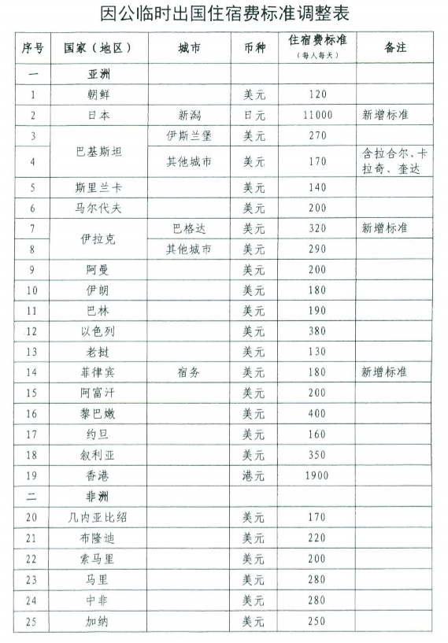
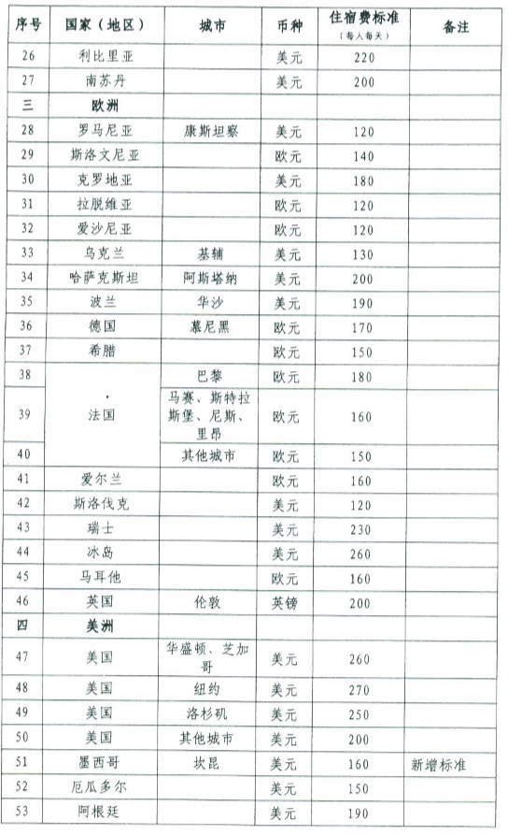
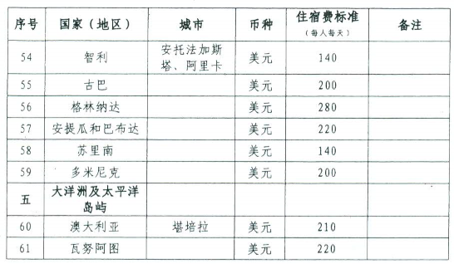
关于印发《因公临时出国经费管理办法》的通知（财行[2013]516号）附：各国家和地区伙食费、公杂费开支标准表
序号 | 国家（地区） | 城市 | 币种 | 伙食费（每人每天） | 公杂费（每人每天）
一 | 亚 洲
1 | 蒙古 |  | 美元 | 50 | 35
2 | 朝鲜 |  | 美元 | 40 | 30
3 | 韩国 | 首尔、釜山、济州 | 美元 | 70 | 35
4 |  | 光州、西归浦 | 美元 | 70 | 35
5 |  | 其他城市 | 美元 | 70 | 35
6 | 日本 | 东京 | 日元 | 10000 | 5000
7 |  | 大阪、京都 | 日元 | 10000 | 5000
8 |  | 福冈、札幌、长崎、名古屋 | 日元 | 10000 | 5000
9 |  | 其他城市 | 日元 | 10000 | 5000
10 | 缅甸 |  | 美元 | 50 | 35
11 | 巴基斯坦 | 伊斯兰堡、拉合尔、卡拉奇 | 美元 | 30 | 30
12 |  | 奎达 | 美元 | 30 | 30
13 |  | 其他城市 | 美元 | 30 | 30
14 | 斯里兰卡 |  | 美元 | 40 | 30
15 | 马尔代夫 |  | 美元 | 50 | 30
16 | 孟加拉 |  | 美元 | 50 | 40
17 | 伊拉克 |  | 美元 | 50 | 40
18 | 阿拉伯联合酋长国 |  | 美元 | 50 | 40
19 | 也门 | 萨那 | 美元 | 50 | 35
20 |  | 亚丁 | 美元 | 50 | 35
21 |  | 其他城市 | 美元 | 50 | 35
22 | 阿曼 |  | 美元 | 50 | 40
23 | 伊朗 |  | 美元 | 50 | 40
24 | 科威特 |  | 美元 | 70 | 40
25 | 沙特阿拉伯 | 利雅得 | 美元 | 70 | 40
26 |  | 吉达 | 美元 | 70 | 40
27 |  | 其他城市 | 美元 | 70 | 40
28 | 巴林 |  | 美元 | 55 | 40
29 | 以色列 |  | 美元 | 70 | 40
30 | 巴勒斯坦 |  | 美元 | 70 | 40
31 | 文莱 |  | 美元 | 40 | 35
32 | 印度 | 新德里、加尔各答 | 美元 | 50 | 35
33 |  | 孟买 | 美元 | 50 | 35
34 |  | 其他城市 | 美元 | 50 | 35
35 | 不丹 |  | 美元 | 50 | 35
36 | 越南 | 河内 | 美元 | 40 | 30
37 |  | 胡志明市 | 美元 | 40 | 30
38 |  | 其他城市 | 美元 | 40 | 30
39 | 柬埔寨 |  | 美元 | 40 | 30
40 | 老挝 |  | 美元 | 40 | 30
41 | 马来西亚 |  | 美元 | 50 | 35
42 | 菲律宾 |  | 美元 | 50 | 35
43 | 印度尼西亚 |  | 美元 | 50 | 35
44 | 东帝汶 |  | 美元 | 40 | 35
45 | 泰国 | 曼谷 | 美元 | 50 | 35
46 |  | 宋卡 | 美元 | 50 | 35
47 |  | 清迈、孔敬 | 美元 | 50 | 35
48 |  | 其他城市 | 美元 | 50 | 35
49 | 新加坡 |  | 美元 | 55 | 40
50 | 阿富汗 |  | 美元 | 38 | 30
51 | 尼泊尔 |  | 美元 | 50 | 35
52 | 黎巴嫩 |  | 美元 | 50 | 35
53 | 塞浦路斯 |  | 美元 | 40 | 35
54 | 约旦 |  | 美元 | 50 | 35
55 | 土耳其 | 安卡拉 | 美元 | 45 | 30
56 |  | 伊斯坦布尔 | 美元 | 45 | 30
57 |  | 其他城市 | 美元 | 45 | 30
58 | 叙利亚 |  | 美元 | 50 | 35
59 | 卡塔尔 |  | 美元 | 60 | 40
60 | 香港 |  | 港币 | 500 | 300
61 | 澳门 |  | 港币 | 500 | 300
62 | 台湾 |  | 美元 | 60 | 40
二 | 非 洲
63 | 马达加斯加 | 塔那那利佛 | 美元 | 38 | 30
64 |  | 塔马塔夫 | 美元 | 38 | 30
65 |  | 其他城市 | 美元 | 38 | 30
66 | 喀麦隆 |  | 美元 | 50 | 35
67 | 多哥 |  | 美元 | 48 | 35
68 | 科特迪瓦 |  | 美元 | 50 | 35
69 | 摩洛哥 |  | 美元 | 50 | 40
70 | 阿尔及利亚 |  | 美元 | 55 | 35
71 | 卢旺达 |  | 美元 | 32 | 30
72 | 几内亚 |  | 美元 | 55 | 35
73 | 埃塞俄比亚 |  | 美元 | 50 | 35
74 | 厄立特里亚 |  | 美元 | 50 | 35
75 | 莫桑比克 |  | 美元 | 50 | 35
76 | 塞舌尔 |  | 美元 | 50 | 35
77 | 肯尼亚 |  | 美元 | 50 | 35
78 | 利比亚 |  | 美元 | 50 | 35
79 | 安哥拉 |  | 美元 | 60 | 40
80 | 赞比亚 |  | 美元 | 45 | 35
81 | 几内亚比绍 |  | 美元 | 45 | 35
82 | 突尼斯 |  | 美元 | 40 | 35
83 | 布隆迪 |  | 美元 | 40 | 35
84 | 莱索托 |  | 美元 | 35 | 30
85 | 津巴布韦 |  | 美元 | 45 | 33
86 | 尼日利亚 | 阿布贾 | 美元 | 60 | 35
87 |  | 拉各斯 | 美元 | 60 | 35
88 |  | 其他城市 | 美元 | 60 | 35
89 | 毛里求斯 |  | 美元 | 50 | 35
90 | 索马里 |  | 美元 | 50 | 35
91 | 苏丹 |  | 美元 | 40 | 32
92 | 贝宁 |  | 美元 | 35 | 30
93 | 马里 |  | 美元 | 50 | 35
94 | 乌干达 |  | 美元 | 50 | 35
95 | 塞拉里昂 |  | 美元 | 50 | 35
96 | 吉布提 |  | 美元 | 60 | 35
97 | 塞内加尔 |  | 美元 | 50 | 35
98 | 冈比亚 |  | 美元 | 50 | 35
99 | 加蓬 |  | 美元 | 60 | 35
100 | 中非 |  | 美元 | 50 | 35
101 | 布基纳法索 |  | 美元 | 50 | 35
102 | 毛里塔尼亚 |  | 美元 | 55 | 35
103 | 尼日尔 |  | 美元 | 50 | 35
104 | 乍得 |  | 美元 | 50 | 35
105 | 赤道几内亚 |  | 美元 | 50 | 35
106 | 加纳 |  | 美元 | 50 | 35
107 | 坦桑尼亚 | 达累斯萨拉姆 | 美元 | 50 | 35
108 |  | 桑给巴尔 | 美元 | 50 | 35
109 |  | 其他城市 | 美元 | 50 | 35
110 | 刚果（金） |  | 美元 | 50 | 35
111 | 刚果（布） |  | 美元 | 50 | 35
112 | 埃及 |  | 美元 | 50 | 35
113 | 圣多美和普林西比 |  | 美元 | 50 | 35
114 | 博茨瓦纳 |  | 美元 | 50 | 35
115 | 南非 | 比勒陀尼亚、约翰内斯堡 | 美元 | 50 | 35
116 |  | 开普敦 | 美元 | 50 | 35
117 |  | 德班 | 美元 | 50 | 35
118 |  | 其他城市 | 美元 | 50 | 35
119 | 纳米比亚 |  | 美元 | 35 | 30
120 | 斯威士兰 |  | 美元 | 50 | 35
121 | 利比里亚 |  | 美元 | 50 | 35
122 | 佛得角 |  | 美元 | 50 | 35
123 | 科摩罗 |  | 美元 | 40 | 35
124 | 南苏丹 |  | 美元 | 40 | 32
125 | 马拉维 |  | 美元 | 50 | 35
三 | 欧 洲
126 | 罗马尼亚 | 布加勒斯特 | 美元 | 45 | 40
127 |  | 康斯坦察 | 美元 | 50 | 40
128 |  | 其他城市 | 美元 | 50 | 40
129 | 马其顿 |  | 美元 | 50 | 35
130 | 斯洛文尼亚 |  | 欧元 | 30 | 25
131 | 波黑 |  | 美元 | 40 | 35
132 | 克罗地亚 |  | 美元 | 40 | 35
133 | 阿尔巴尼亚 |  | 美元 | 35 | 30
134 | 保加利亚 |  | 美元 | 45 | 35
135 | 俄罗斯 | 莫斯科 | 美元 | 45 | 40
136 |  | 哈巴罗夫斯克 | 美元 | 45 | 40
137 |  | 叶卡捷琳堡、圣彼得堡 | 美元 | 45 | 40
138 |  | 伊尔库茨克 | 美元 | 45 | 40
139 |  | 其他城市 | 美元 | 45 | 40
140 | 立陶宛 |  | 美元 | 45 | 35
141 | 拉脱维亚 |  | 欧元 | 35 | 25
142 | 爱沙尼亚 |  | 欧元 | 35 | 25
143 | 乌克兰 | 基辅 | 美元 | 45 | 40
144 |  | 敖德萨 | 美元 | 45 | 40
145 |  | 其他城市 | 美元 | 45 | 40
146 | 阿塞拜疆 |  | 美元 | 45 | 40
147 | 亚美尼亚 |  | 美元 | 45 | 40
148 | 格鲁吉亚 |  | 美元 | 45 | 40
149 | 吉尔吉斯斯坦 | 比什凯克 | 美元 | 45 | 40
150 |  | 其他城市 | 美元 | 45 | 40
151 | 塔吉克斯坦 |  | 美元 | 45 | 40
152 | 土库曼斯坦 |  | 美元 | 45 | 40
153 | 乌兹别克斯坦 | 塔什干 | 美元 | 40 | 32
154 |  | 撒马尔罕 | 美元 | 40 | 32
155 |  | 其他城市 | 美元 | 40 | 32
156 | 白俄罗斯 |  | 美元 | 45 | 40
157 | 哈萨克斯坦 | 阿斯塔纳 | 美元 | 45 | 40
158 |  | 阿拉木图 | 美元 | 45 | 40
159 |  | 其他城市 | 美元 | 45 | 40
160 | 摩尔多瓦 |  | 美元 | 45 | 40
161 | 波兰 | 华沙 | 美元 | 50 | 40
162 |  | 革但斯克 | 美元 | 50 | 40
163 |  | 其他城市 | 美元 | 50 | 40
164 | 德国 | 柏林、汉堡 | 欧元 | 60 | 38
165 |  | 慕尼黑 | 欧元 | 60 | 38
166 |  | 法兰克福 | 欧元 | 60 | 38
167 |  | 其他城市 | 欧元 | 60 | 38
168 | 荷兰 | 海牙 | 欧元 | 60 | 38
169 |  | 阿姆斯特丹 | 欧元 | 60 | 38
170 |  | 其他城市 | 欧元 | 60 | 38
171 | 意大利 | 罗马 | 欧元 | 65 | 38
172 |  | 米兰 | 欧元 | 65 | 38
173 |  | 佛罗伦萨 | 欧元 | 65 | 38
174 |  | 其他城市 | 欧元 | 65 | 38
175 | 比利时 |  | 欧元 | 60 | 38
176 | 奥地利 |  | 欧元 | 60 | 38
177 | 希腊 |  | 欧元 | 55 | 35
178 | 法国 | 巴黎 | 欧元 | 60 | 40
179 |  | 马赛、斯特拉斯堡、尼斯、里昂 | 欧元 | 60 | 40
180 |  | 其他城市 | 欧元 | 60 | 40
181 | 西班牙 |  | 欧元 | 60 | 38
182 | 卢森堡 |  | 欧元 | 55 | 38
183 | 爱尔兰 |  | 欧元 | 60 | 38
184 | 葡萄牙 |  | 欧元 | 60 | 38
185 | 芬兰 |  | 欧元 | 60 | 40
186 | 捷克 |  | 美元 | 45 | 50
187 | 斯洛伐克 |  | 欧元 | 35 | 30
188 | 匈牙利 |  | 美元 | 45 | 45
189 | 瑞典 |  | 美元 | 80 | 50
190 | 丹麦 |  | 美元 | 80 | 50
191 | 挪威 |  | 美元 | 80 | 50
192 | 瑞士 |  | 美元 | 70 | 50
193 | 冰岛 |  | 美元 | 65 | 50
194 | 马耳他 |  | 欧元 | 38 | 25
195 | 塞尔维亚 |  | 美元 | 40 | 30
196 | 黑山 |  | 欧元 | 30 | 22
197 | 英国 | 伦敦 | 英镑 | 45 | 35
198 |  | 曼彻斯特、爱丁堡 | 英镑 | 45 | 35
199 |  | 其他城市 | 英镑 | 45 | 35
四 | 美 洲
200 | 美国 | 华盛顿 | 美元 | 55 | 45
201 |  | 旧金山 | 美元 | 55 | 45
202 |  | 休斯顿 | 美元 | 55 | 45
203 |  | 波士顿 | 美元 | 55 | 45
204 |  | 纽约 | 美元 | 55 | 45
205 |  | 芝加哥 | 美元 | 55 | 45
206 |  | 洛杉矶 | 美元 | 55 | 45
207 |  | 夏威夷 | 美元 | 55 | 45
208 |  | 其他城市 | 美元 | 55 | 45
209 | 加拿大 | 渥太华、多伦多、卡尔加里、蒙特利尔 | 美元 | 55 | 45
210 |  | 温哥华 | 美元 | 55 | 45
211 |  | 其他城市 | 美元 | 55 | 45
212 | 墨西哥 | 墨西哥 | 美元 | 50 | 45
213 |  | 蒂华纳 | 美元 | 50 | 45
214 |  | 其他城市 | 美元 | 50 | 45
215 | 巴西 | 巴西利亚 | 美元 | 50 | 45
216 |  | 圣保罗 | 美元 | 50 | 45
217 |  | 里约热内卢 | 美元 | 50 | 45
218 |  | 其他城市 | 美元 | 50 | 45
219 | 牙买加 |  | 美元 | 50 | 45
220 | 特立尼达和多巴哥 |  | 美元 | 50 | 45
221 | 厄瓜多尔 |  | 美元 | 40 | 32
222 | 阿根廷 |  | 美元 | 50 | 45
223 | 乌拉圭 |  | 美元 | 50 | 45
224 | 智利 | 圣地亚哥 | 美元 | 47 | 45
225 |  | 伊基克 | 美元 | 47 | 45
226 |  | 安托法加斯塔、阿里卡 | 美元 | 47 | 45
227 |  | 其他城市 | 美元 | 47 | 45
228 | 哥伦比亚 | 波哥大 | 美元 | 40 | 35
229 |  | 麦德林 | 美元 | 40 | 35
230 |  | 卡塔赫纳 | 美元 | 40 | 35
231 |  | 其他城市 | 美元 | 40 | 35
232 | 巴巴多斯 |  | 美元 | 60 | 45
233 | 圭亚那 |  | 美元 | 50 | 45
234 | 古巴 |  | 美元 | 40 | 37
235 | 巴拿马 |  | 美元 | 45 | 45
236 | 格林纳达 |  | 美元 | 45 | 45
237 | 安提瓜和巴布达 |  | 美元 | 60 | 45
238 | 秘鲁 |  | 美元 | 40 | 40
239 | 玻利维亚 |  | 美元 | 36 | 30
240 | 尼加拉瓜 |  | 美元 | 45 | 45
241 | 苏里南 |  | 美元 | 50 | 45
242 | 委内瑞拉 |  | 美元 | 45 | 45
243 | 海地 |  | 美元 | 45 | 43
244 | 波多黎各 |  | 美元 | 45 | 45
245 | 多米尼加 |  | 美元 | 45 | 45
246 | 多米尼克 |  | 美元 | 45 | 45
247 | 巴哈马 |  | 美元 | 45 | 45
248 | 圣卢西亚 |  | 美元 | 45 | 45
249 | 阿鲁巴岛 |  | 美元 | 45 | 45
250 | 哥斯达黎加 |  | 美元 | 45 | 40
五 | 大洋州及太平洋岛屿
251 | 澳大利亚 | 堪培拉、帕斯、  布里斯班 | 美元 | 60 | 50
252 |  | 墨尔本、悉尼 | 美元 | 60 | 50
253 |  | 其他城市 | 美元 | 60 | 50
254 | 新西兰 |  | 美元 | 60 | 45
255 | 萨摩亚 |  | 美元 | 47 | 45
256 | 斐济 | 苏瓦 | 美元 | 45 | 50
257 |  | 楠迪 | 美元 | 45 | 50
258 |  | 其他城市 | 美元 | 45 | 50
259 | 巴布亚新几内亚 |  | 美元 | 55 | 50
260 | 密克罗尼西亚 |  | 美元 | 40 | 30
261 | 马绍尔群岛 |  | 美元 | 55 | 35
262 | 瓦努阿图 |  | 美元 | 55 | 35
263 | 基里巴斯 |  | 美元 | 55 | 35
264 | 汤加 |  | 美元 | 60 | 35
265 | 帕劳 |  | 美元 | 60 | 35
266 | 库克群岛 |  | 美元 | 60 | 35
267 | 所罗门群岛 |  | 美元 | 60 | 35
268 | 法属留尼汪 |  | 美元 | 60 | 35
269 | 法属波利尼西亚 |  | 美元 | 60 | 35

五、其他
1、交通费：主要用于市内交通和租赁车辆等费用。
市内交通实报实销，参照差旅费标准≦80元/人/天，不得发放现金。
2、临时聘用人员劳务费
根据沪财预[2017]70号文，临时工工资预算支出标准调整为4800元/人/月（含社保和公积金缴费）。

